Uitwerkingen Meetkunde MULO-B 1955 Openbaar.

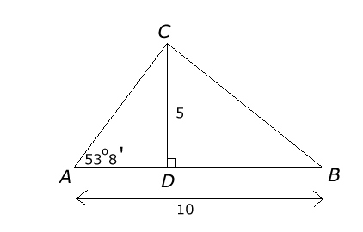
Opgave 1.

.

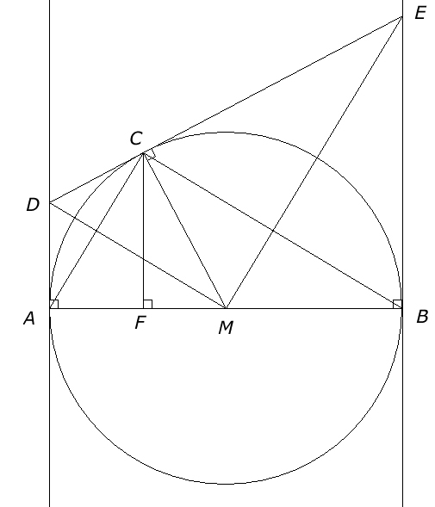
Opgave 2.

Omdat de raaklijnen CE en BE gelijk zijn en loodrecht staan op respectievelijk CM en BM is BECM een vlieger. Hetzelfde geldt voor ADCM.
Omdat ADCM een vlieger is met en is een koordenvierhoek en geldt bijvoorbeeld .
Omdat ook geldt geldt , dus (1)
Ook geldt BECM is een koordenvierhoek, waardoor geldt . Omdat ook geldt zijn de driehoeken CME en FCB gelijkvormig.
Uit volgt (2)
Uit (1) en (2) volgt .

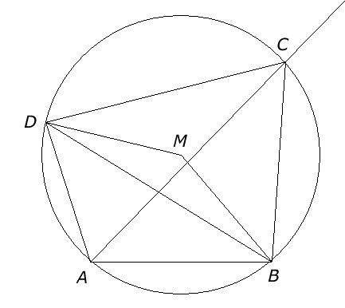
Opgave 3.

Met de gegevens kunnen we eenvoudig construeren. Omdat ABCD een koordenvierhoek is geldt .
Van weten we dus de basis (BD) en tophoek C. Construeer nu met en . Punt C ligt nu op een cirkel door B en D met M als middelpunt. Bovendien ligt C op de lijn door A en het midden van BD.

